KỲ THI TUYỂN SINH LỚP 10
THEO CHƯƠNG TRÌNH GDPT 2018

MÔN: TOÁN 9
Thời gian: 120 phút, không kể thời gian giao đề.

ĐỀ BÀI
Câu I : (1,5 điểm)
1) . Cho biểu đồ tần số tương đối biểu thị tuổi thọ của bóng đèn tính theo đơn vị nghìn giờ.
1 1,25 1,5 1,75 2

Em hãy cho biết: Tần số là tần số tương đối của nhóm ghép dữ liệu nào?
2) Một túi đựng viên bi có cùng khối lượng và kích thước, được đánh số . Lấy ngẫu nhiên lần lượt viên bi từ túi đó, viên bi lấy ra lần đầu không trả lại vào túi. Mô tả không gian mẫu của phép thử và tính xác suất để lấy được viên bi mà tổng hai số trên hai viên bi đó là số lẻ.
Câu II (1,5 điểm) Cho các biểu thức
và với .

1) Tính giá trị của khi
2) Chứng minh =
3) Tìm các số nguyên để
Câu III : (2,5 điểm)
1) Tại hội khỏe phù đổng của thành phố Hà Nội, có 56 đội bóng đá đăng ký tham gia. Lúc đầu ban tổ chức dự kiến chia 56 đội thành các bảng đấu với số đội ở mỗi bảng bằng nhau. Tuy nhiên, đến ngày bốc thăm chia bảng thì có 1 đội không tham dự được, vì vậy ban tổ chức quyết định tăng thêm ở mỗi bảng 1 đội, do đó tổng số bảng đấu giảm đi 3 bảng. Hỏi số bảng dự kiến lúc đầu là bao nhiêu?
2) Giả sử giá tiền điện hàng tháng được tính theo bậc thang như sau:
Bậc : Từ đến thì giá điện là: đồng/kWh
Bậc : Từ đến thì giá điện là: đồng/kWh
Bậc : Từ trở lên thì giá điện là: đồng/kWh
(Ví dụ: Nếu dùng kWh thì có kWh tính theo giá bậc , có kWh tính theo giá bậc và có kWh tính theo giá bậc )
Tháng năm tổng số tiền điện của nhà bạn A và bạn B là đồng. So với tháng thì tháng tiền điện của nhà bạn A tăng , nhà bạn B tăng , do đó tổng số tiền của cả hai nhà trong tháng là đồng. Hỏi tháng nhà bạn A phải trả bao nhiêu tiền điện và dùng hết bao nhiêu ?
(biết rằng số tiền điện ở trên không tính thuế giá trị gia tăng).
3) Giải phương trình sau:
Câu IV: (4,0 điểm)
1). Hộp phô mai hình trụ có đường kính đáy và chiều cao .
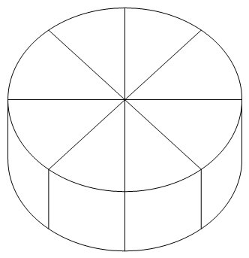
a) Biết rằng 8 miếng phô mai được xếp nằm sát bên trong hộp. Hỏi thể tích của một miếng phô mai là bao nhiêu? (Làm tròn kết quả đến hàng phần mười, lấy)
b) Người ta gói từng miếng phô mai bằng loại giấy đặc biệt. Giả sử diện tích toàn phần miếng phô mai được gói chiếm 90% diện tích giấy gói. Em hãy tính diện tích giấy gói được sử dụng cho một miếng phô mai.
2) Cho tam giác có ba góc nhọn nội tiếp đường tròn tâm bán kính và là đường cao của tam giác . Gọi lần lượt là chân đường vuông góc kẻ từ đến và .
a) Chứng minh bốn điểm cùng thuộc một đường tròn.
b) Chứng minh và vuông góc với .
c) Cho biết . Chứng minh thẳng hàng.

Câu V: (0,5 điểm) Cửa hầm lò khai thác than có dạng một parabol, khoảng cách từ điểm cao nhất của cửa đến mặt đất là mét, khoảng cách giữa hai chân cửa là mét. Người ta muốn gia cố cho cửa lò bằng một khung thép hình chữ nhật sao cho hai đỉnh dưới của khung thép chạm đất, hai đinh trên của khung thép chống vào mái hầm (hình vẽ minh họa). Tìm kích thước của khung thép sao cho diện tích của hình chữ nhật tạo bởi khung thép lớn nhất.

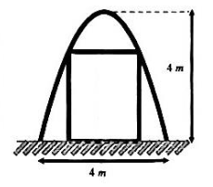

HẾT

HƯỚNG DẪN

LÀM LỜI GIẢI CHI TIẾT CHO ĐỀ TRÊN.
Câu I: (1,5 điểm)
1) Cho biểu đồ tần số tương đối biểu thị tuổi thọ của bóng đèn tính theo đơn vị nghìn giờ.

Em hãy cho biết: Tần số là tần số tương đối của nhóm ghép dữ liệu nào?
2) Một túi đựng 4 viên bi có cùng khối lượng và kích thước, được đánh số 1; 2; 3; 4. Lấy ngẫu nhiên lần lượt 2 viên bi từ túi đó, viên bi lấy ra lần đầu không trả lại vào túi. Mô tả không gian mẫu của phép thử và tính xác suất để lấy được 2 viên bi mà tổng hai số trên hai viên bi đó là số lẻ.
Lời giải
1) Tần số là tần số tương đối của nhóm .
2) Không gian mẫu của phép thử là:
= {(1, 2); (1, 3); (1, 4); (2, 1); (2, 3); (2, 4); (3, 1); (3, 2); (3, 4); (4, 1); (4, 2); (4, 3)}.
Số các kết quả có thể xảy ra (số phần tử của không gian mẫu) là .
Gọi là biến cố “Lấy được 2 viên bi mà tổng hai số trên hai viên bi đó là số lẻ”.
Số kết quả thuận lợi của biến cố là
Xác suất của biến cố là .
Câu II : (1,5 điểm) Cho các biểu thức
và với

1) Tính giá trị của khi
2) Chứng minh =
3) Tìm các số nguyên để

Lời giải
1) Thay (tmđk) vào
.
Vậy khi thì
2) A =
3) . ĐK để xác định là suy ra
suy ra
Kết hợp điều kiện x nguyên tìm được

Câu III: (2,5 điểm)
1) . Tại hội khỏe phù đổng của thành phố Hà Nội, có 56 đội bóng đá đăng ký tham gia. Lúc đầu ban tổ chức dự kiến chia 56 đội thành các bảng đấu với số đội ở mỗi bảng bằng nhau. Tuy nhiên, đến ngày bốc thăm chia bảng thì có 1 đội không tham dự được, vì vậy ban tổ chức quyết định tăng thêm ở mỗi bảng 1 đội, do đó tổng số bảng đấu giảm đi 3 bảng. Hỏi số bảng dự kiến lúc đầu là bao nhiêu?
Lời giải:
Gọi số bảng đấu dự kiến ban đầu là x (bảng) .
Số đội mỗi bảng ban đầu là (đội)
Số đội tham dự thực tế là (đội)
Tổng số bảng đấu giảm đi 3 bảng nên số bảng lúc sau là (bảng)
Số đội mỗi bảng lúc sau là (đội)
Vì tăng thêm mỗi bảng 1 đội nên ta có phương trình:
Giải phương trình tim được 2 nghiệm x₁ = 14 (tm) hoặc x₂ = -12 ( loại)
Vậy số bảng dự kiến ban đầu là 14 bảng đấu.
2) . Giả sử giá tiền điện hàng tháng được tính theo bậc thang như sau:
Bậc : Từ đến thì giá điện là: đồng/kWh
Bậc : Từ đến thì giá điện là: đồng/kWh
Bậc : Từ trở lên thì giá điện là: đồng/kWh

(Ví dụ: Nếu dùng kWh thì có kWh tính theo giá bậc , có kWh tính theo giá bậc và có kWh tính theo giá bậc )
Tháng năm tổng số tiền điện của nhà bạn A và bạn B là đồng. So với tháng thì tháng tiền điện của nhà bạn A tăng , nhà bạn B tăng , do đó tổng số tiền của cả hai nhà trong tháng 5 là đồng. Hỏi tháng nhà bạn A phải trả bao nhiêu tiền điện và dùng hết bao nhiêu ?
(biết rằng số tiền điện ở trên không tính thuế giá trị gia tăng).
Lời giải:
Gọi số tiền điện nhà bạn phải trả trong tháng là (đồng)
Số tiền điện nhà bạn B phải trà trong tháng 4 là (đồng)
Theo bài ta có tổng số tiền điện trong tháng nhà bạn và nhà bạn phải trả là nên ta có phương trình
Số tiền điện trong tháng nhà bạn phải trả là (đồng)
Số tiền điện trong tháng nhà bạn phải trả là: (đồng)
Theo bài ta có tổng số tiền điện trong tháng nhà bạn và nhà bạn phải trả là nên ta có phương trình:
Từ và ta có hệ phương trình:
Vậy số tiền điện nhà bạn phải trả trong tháng là đồng.
Nhận thấy:
Vậy số điện nhà bạn dùng trong tháng là .

3) Giải phương trình sau:
Lời giải:
Ta có đưa về
Tính được .
Khi đó, phương trình có 2 nghiệm phân biệt là:
và

Câu IV: (4,0 điểm)
1) Hộp phô mai hình trụ có đường kính đáy và chiều cao .

a) Biết rằng 8 miếng phô mai được xếp nằm sát bên trong hộp. Hỏi thể tích của một miếng phô mai là bao nhiêu? (Làm tròn kết quả đến chữ số thập phân thứ nhất, lấy)
b) Người ta gói từng miếng phô mai bằng loại giấy đặc biệt. Giả sử phần miếng phô mai được gói chiếm 90% diện tích giấy gói. Em hãy tính diện tích giấy gói được sử dụng cho một miếng phô mai.
2) Cho tam giác có ba góc nhọn nội tiếp đường tròn tâm bán kính và là đường cao của tam giác . Gọi lần lượt là chân đường vuông góc kẻ từ đến và .
a) Chứng minh bốn điểm cùng thuộc một đường tròn.
b) Chứng minh và vuông góc với .
c) Cho biết, chứng minh thẳng hàng.

Lời giải
1) Hộp phô mai hình trụ có đường kính đáy và chiều cao .

a) Biết rằng 8 miếng phô mai được xếp nằm sát bên trong hộp. Hỏi thể tích của một miếng phô mai là bao nhiêu? (Làm tròn kết quả đến chữ số thập phân thứ nhất, lấy)
Thể tích hộp phô mai là:.
Thể tích một miếng phô mai là: .
b) Diện tích xung quanh của một miếng phô mai là:
Diện tích giấy gói được sử dụng cho một miếng phô mai là:
.
2) Cho tam giác có ba góc nhọn nội tiếp đường tròn tâm bán kính và là đường cao của tam giác . Gọi lần lượt là chân đường vuông góc kẻ từ đến và .
a) Chứng minh bốn điểm cùng thuộc một đường tròn.
b) Chứng minh và vuông góc với .
c) Cho biết. Chứng minh thẳng hàng.
Lời giải

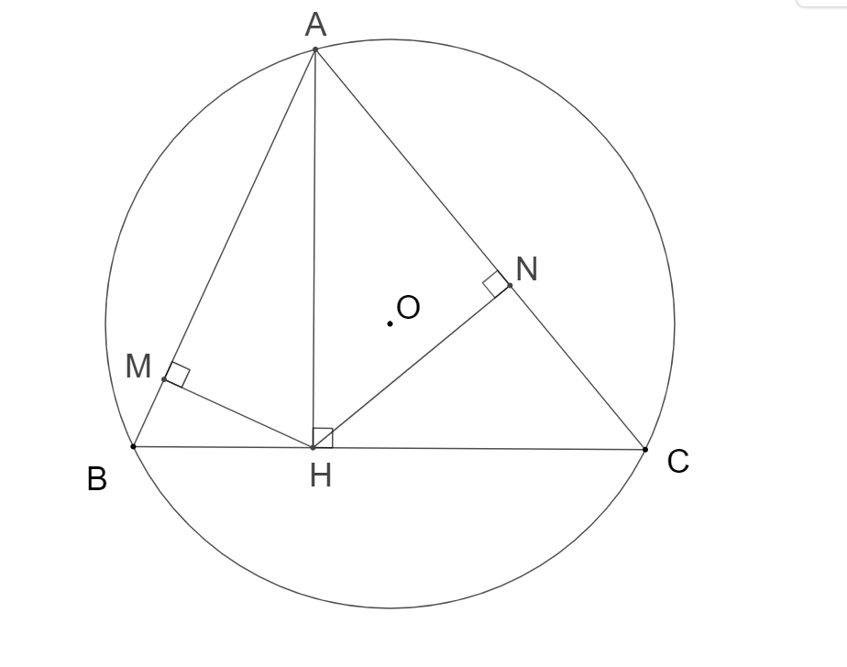
Ta có tại nên vuông tại , suy ra cùng thuộc đường tròn đường kính .
Ta có tại nên vuông tại , suy ra cùng thuộc đường tròn đường kính .
Do đó 4 điểm cùng thuộc đường tròn đường kính AH.

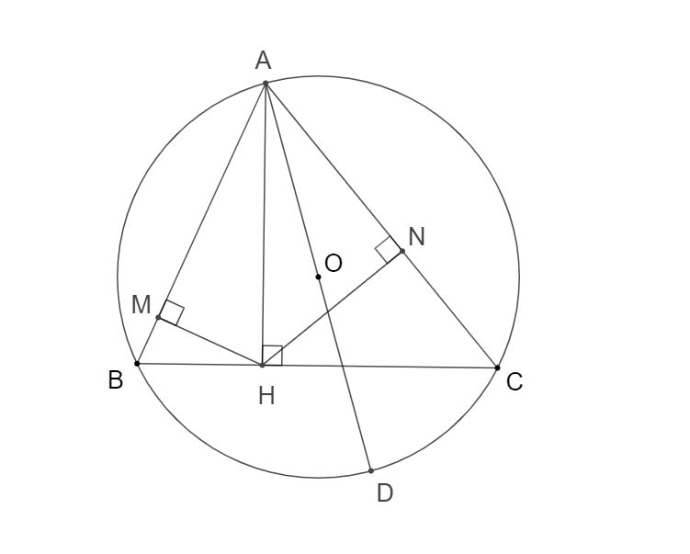
Xét và có , chung
Chứng minh tương tự có
Từ (1) và (2) suy ra
Xét và :
(hai góc tương ứng) (3)
Kẻ đường kính ta có (hai góc nội tiếp cùng chắn cung ) (4)
Từ suy ra


Theo chứng minh trên có

Xét ANO và ADC:
Chứng minh tương tự
Hay thẳng hàng .
Câu V: (0,5 điểm) Cửa hầm lò khai thác than có dạng một parabol, khoảng cách từ điểm cao nhất của cửa đến mặt đất là mét, khoảng cách giữa hai chân cửa là mét. Người ta muốn gia cố cho cửa lò bằng một khung thép hình chữ nhật sao cho hai đỉnh dưới của khung thép chạm đất, hai đinh trên của khung thép chống vào mái hầm (hình vẽ minh họa). Tìm kích thước của khung thép sao cho diện tích của hình chữ nhật tạo bởi khung thép lớn nhất.
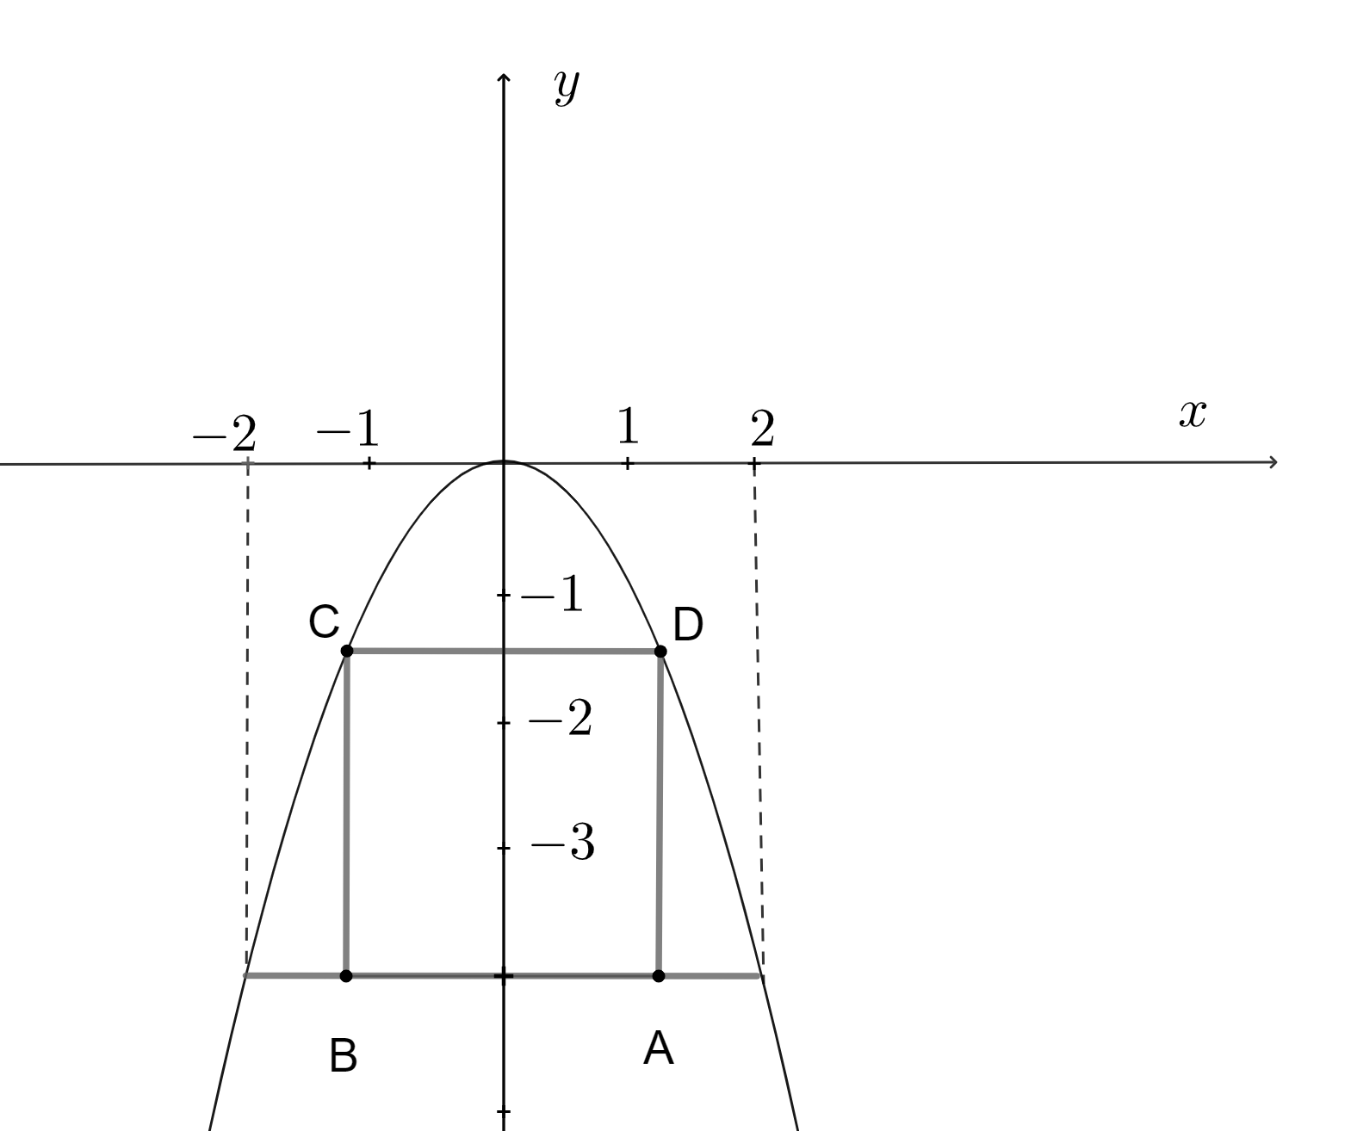

Lời giải
Đặt hệ trục tọa độ Oxy như hình vẽ. Parabol có dạng
Khoảng cách từ điểm cao nhất của cửa đến mặt đất là 4 mét, khoảng cách giữa hai chân cửa là 4 mét nên parabol đi qua điểm
Suy ra:
Parabol có dạng
Giả sửlà hình chữ nhật có độ dài
Khi đó 4 đỉnh của khung thép hình chữ nhật có tọa độ là:
Suy ra
Khi đó diện tích hình chữ nhật ABCD bằng
Ta có:
với
Suy ra
Dấu “=” có khi
HẾT

